Rapport du projet tutoré :

1) Groupe :

- Thomas BARBIER
- Yoan ROCK
- Alexandre DEROUINEAU
- Clement JAWORSKI

2) Tuteur :
- Luc Hernandez

3) Chef de projet :
- Yoan ROCK

4)Idée :

a)Language utilisé :

-Bash
-PHP
-Langage objet (c++)
-SQL
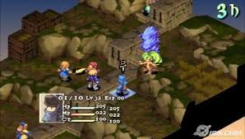
b) Principe du jeu : (pas définitif)

- Plusieurs classes de personnages
- Experience (niveau)
- Caractéristiques
- Equipements

- Jeu de stratégie sur plateau
- vue 2 Dimension
- Tour par tour
- Mode 2j sur le meme pc
- Type final fantasy Tactics

c) Travail à faire:

- Site web
- Base de donnée/Serveur
- Launcher : Déploiement ( installateur), MAJ à partir du serveur, etc..
- Jeu

d) Idée supplementaires falcutatives :
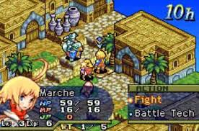
- Mode solo avec des Bots
- En Reseau
- Possibilité de créer sa classe

